2018年度

四川省渠县人民政府政务服务中心部门决算
目录

公开时间：2019年9月19日

第一部分部门概况 4
一、基本职能及主要工作 4
二、机构设置 4
第二部分 2018年度部门决算情况说明 5
一、收入支出决算总体情况说明 5
二、收入决算情况说明 5
三、支出决算情况说明 5
四、财政拨款收入支出决算总体情况说明 6
五、一般公共预算财政拨款支出决算情况说明 6
六、一般公共预算财政拨款基本支出决算情况说明 8
七、“三公”经费财政拨款支出决算情况说明 8
八、政府性基金预算支出决算情况说明 10
九、 国有资本经营预算支出决算情况说明 10
十一、其他重要事项的情况说明 14
第三部分 名词解释 16
第四部分附件 19
附件1 19
附件2 21
第五部分附表 22
一、收入支出决算总表 22
二、收入总表 22
三、支出总表 22
四、财政拨款收入支出决算总表 22
五、财政拨款支出决算明细表（政府经济分类科目） 22
六、一般公共预算财政拨款支出决算表 22
七、一般公共预算财政拨款支出决算明细表 22
八、一般公共预算财政拨款基本支出决算表 22
九、一般公共预算财政拨款项目支出决算表 22
十、一般公共预算财政拨款“三公”经费支出决算表 22
十一、政府性基金预算财政拨款收入支出决算表 22
十二、政府性基金预算财政拨款“三公”经费支出决算表 22
十三、国有资本经营预算支出决算表 22

第一部分 部门概况

一、基本职能及主要工作

（一）主要职能
渠县人民政府政务服务中心2006年8月经县编委渠编发〔2006〕20号文件批准成立，2007年5月9日正式对外办公，经两次搬迁后现位于渠县天星镇东城半岛云满庭，内设综合股、管理股、并联审批股。，进驻部门51个、设置对外服务窗口120个，进驻人员300余人。主要负责政务服务工作，指导工业园区小窗口、乡镇便民服务中心、村（社区）便民服务代办点的建设和规范运行工作、组织协调县级各部门集中开展行政审批、公共服务和其他社会服务事项并督促检查、制定行政审批局各项规章制度和管理办法并组织实施等。

（二）2018年重点工作完成情况。
一是坚持中心标准建设，服务功能不断拓展。二是坚持推进审批改革，放管服务充分落实。三是坚持完善平台建设，行权工作稳健前行。四是坚持加强体系建设，政务服务更加完善。五是坚持抓好作风建设，对外形象充分展现。六是坚持强化责任意识，党建引领成效显著。2018年大厅行政审批及公共服务事项受理6038727件，办结5396028件，乡镇便民服务中心办理149978件，村社区代办213151件。

二、机构设置

渠县人民政府政务服务中心下属二级单位0个，其中行政单位0个，参照公务员法管理的事业单位0个，其他事业单位0个。

第二部分2018年度部门决算情况说明
- 收入支出决算总体情况说明
2018年度收、支总计92.47万元。与2017年相比，收、支总计各增减少301.27万元，下降76.4%。主要变动原因是大厅的公共服务支出由财政统一支出。
EMBED Excel.Chart.8 \s 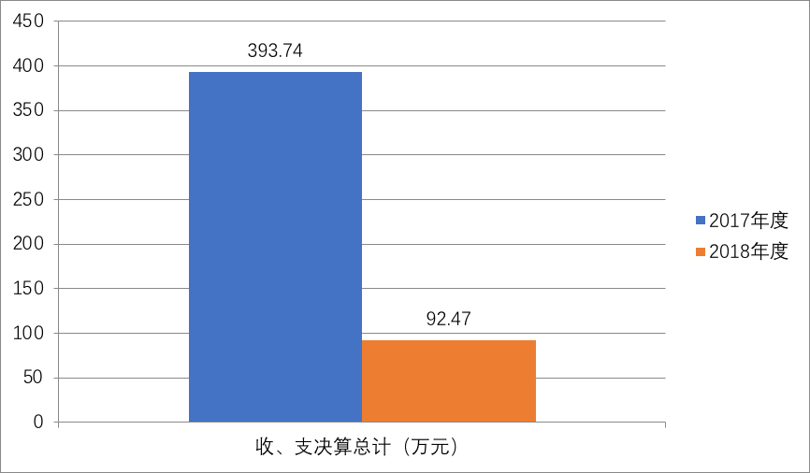
（图1：收、支决算总计变动情况图）（柱状图）
- 收入决算情况说明
2018年本年收入合计92.47万元，其中：一般公共预算财政拨款收入92.74万元，占100%；政府性基金预算财政拨款收入0元，占0%；国有资本经营预算财政拨款收入0万元，占0%；事业收入0万元，占0%；经营收入0万元，占0%；附属单位上缴收入0万元，占0%；其他收入0万元，占0%。
EMBED Excel.Chart.8 \s 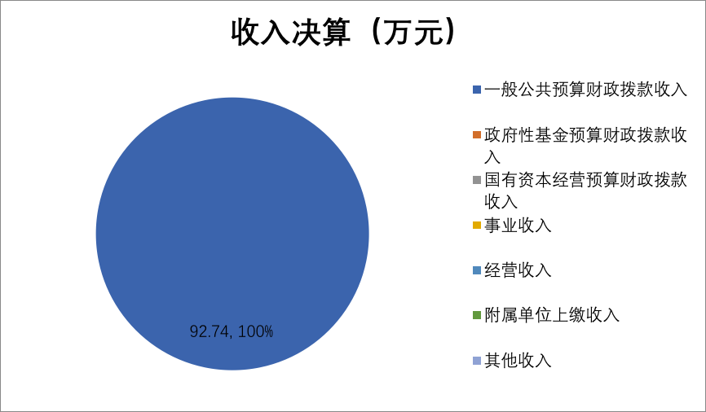
（图2：收入决算结构图）（饼状图）
- 支出决算情况说明
2018年本年支出合计92.47万元，其中：基本支出92.74万元，占100%；项目支出0万元，占0%；上缴上级支出0万元，占0%；经营支出0万元，占0%；对附属单位补助支出0万元，占0%。
EMBED Excel.Chart.8 \s 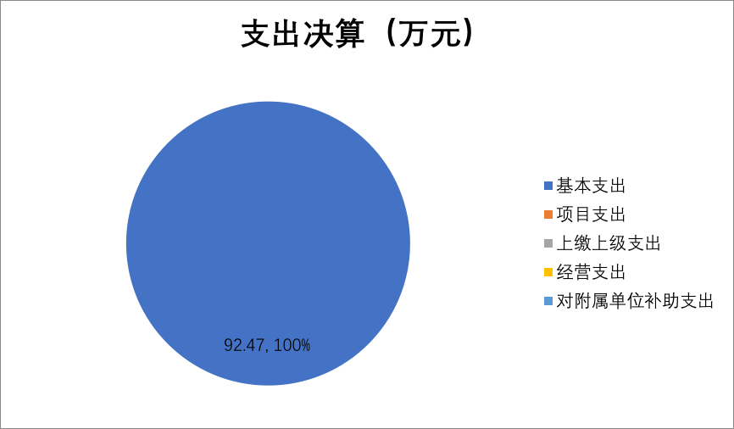
（图3：支出决算结构图）（饼状图）

四、财政拨款收入支出决算总体情况说明
2018年财政拨款收、支总计92.47万元。与2017年相比，财政拨款收、支总计减少301.27万元，下降76.4%。主要变动原因是大厅的公共服务支出由财政统一支出。
EMBED Excel.Chart.8 \s 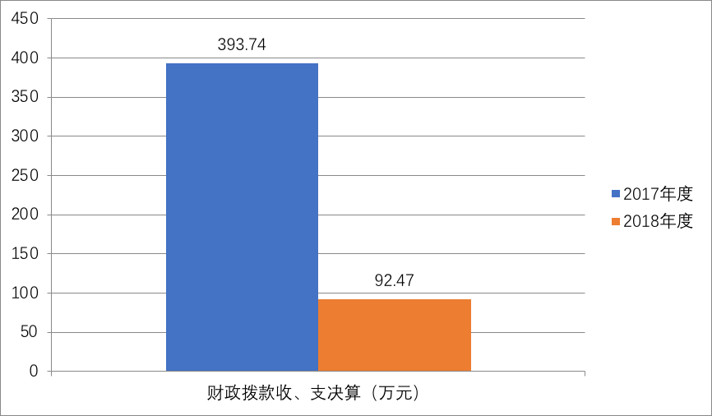
（图4：财政拨款收、支决算总计变动情况）（柱状图）
（除国有资本经营预算外，数据来源于财决Z01-1表，口径为“总计”数+国有资本经营预算。）

五、一般公共预算财政拨款支出决算情况说明

（一）一般公共预算财政拨款支出决算总体情况
2018年一般公共预算财政拨款支出92.47万元，占本年支出合计的100%。与2017年相比，一般公共预算财政拨款减少301.27万元，下降76.4%。主要变动原因是大厅的公共服务支出由财政统一支出。
EMBED Excel.Chart.8 \s 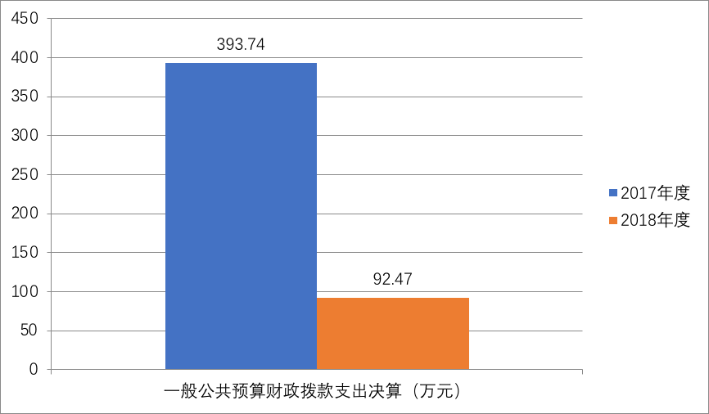
（图5：一般公共预算财政拨款支出决算变动情况）（柱状图）

（二）一般公共预算财政拨款支出决算结构情况
2018年一般公共预算财政拨款支出92.47万元，主要用于以下方面:一般公共服务（类）支出71.97万元，占78%；社会保障和就业（类）支出10.65万元，占11%；医疗卫生(类)支出3.46万元，占4%；住房保障（类）支出6.39万元，占7%。（罗列全部功能分类科目，至类级。）
EMBED Excel.Chart.8 \s 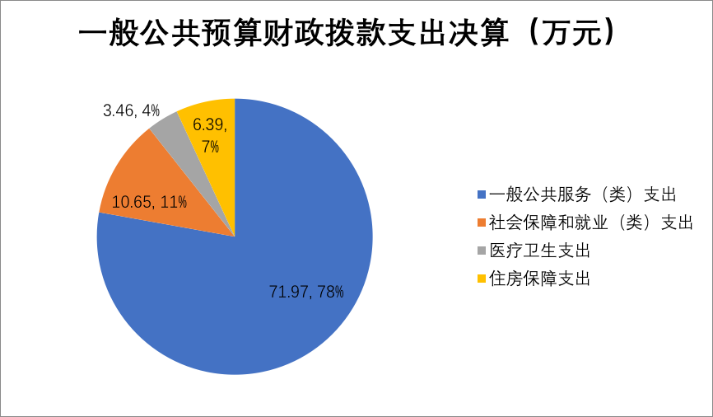
（图6：一般公共预算财政拨款支出决算结构）（饼状图）

（三）一般公共预算财政拨款支出决算具体情况

2018年般公共预算支出决算数为92.47，完成预算100%。其中：
1一般公共服务（类）201（款）03（项）01:支出决算为71.97万元，完成预算100%，决算数等于预算数。
2.社会保障和就业（类）208（款）05（项）05:支出决算为10.65万元，完成预算100%，决算数等于预算数。，
3.医疗卫生与计划生育（类）210（款）11（项）01:支出决算为3.46万元，完成预算100%，决算数等于预算数。
4.住房保障（类）221（款）02（项）01：支出决算为6.39万元，完成预算100%，决算数等于预算数。
（数据来源财决08表，罗列全部功能分类科目至项级。上述“预算”口径为调整预算数。增减变动原因为决算数<项级>和调整预算数<项级>比较，与预算数持平可以不写原因。）

六、一般公共预算财政拨款基本支出决算情况说明
2018年一般公共预算财政拨款基本支出92.47万元，其中：
人员经费82.74万元，主要包括：基本工资、津贴补贴、奖金、伙食补助费、绩效工资、机关事业单位基本养老保险缴费、职业年金缴费、其他社会保障缴费、其他工资福利支出、离休费、退休费、抚恤金、生活补助、医疗费、奖励金、住房公积金、提租补贴、购房补贴、其他对个人和家庭的补助支出等。
公用经费9.73万元，主要包括：办公费、印刷费、咨询费、手续费、水费、电费、邮电费、取暖费、物业管理费、差旅费、因公出国（境）费用、维修（护）费、租赁费、会议费、培训费、公务接待费、劳务费、委托业务费、工会经费、福利费、公务用车运行维护费、其他交通费、税金及附加费用、其他商品和服务支出、办公设备购置、专用设备购置、信息网络及软件购置更新、其他资本性支出等。
（数据来源财决07表，根据本部门实际支出情况罗列全部经济分类科目。）

七、“三公”经费财政拨款支出决算情况说明

（一）“三公”经费财政拨款支出决算总体情况说明
2018年“三公”经费财政拨款支出决算为0万元，因我单位无公务接待，公务用车和因公出国（境），同2017年一样增减无变化。

（二）“三公”经费财政拨款支出决算具体情况说明
2018年“三公”经费财政拨款支出决算中，因公出国（境）费支出决算0万元，因我单位无公务接待，公务用车和因公出国（境），同2017年一样增减无变化。
1.因公出国（境）经费支出0万元。
2.公务用车购置及运行维护费支出0万元。
3.公务接待费支出0万元。

其他国内公务接待支出0万元。

八、政府性基金预算支出决算情况说明
2018年政府性基金预算拨款支出0万元。
- 国有资本经营预算支出决算情况说明
2018年国有资本经营预算拨款支出0万元。
- 预算绩效情况说明
- 预算绩效管理工作开展情况。
本部门按要求对2018年部门整体支出开展绩效自评，从评价情况来看,2018年我中心共支出92.47万元，确保了县政务服务大厅及乡镇便民服务中心和四川省政务服务一体化的规范运行。
- 部门开展绩效评价结果。
本部门按要求对2018年部门整体支出绩效评价情况开展自评，《渠县政务中心2018年部门整体支出绩效评价报告》见附件。

十一、其他重要事项的情况说明

（一）机关运行经费支出情况
2018年，渠县政务中心机关运行经费支出92.47万元，比2017年减少81.25万元，下降53%（或与2017年决算数持平）。主要原因是大厅的公共服务支出由财政统一支出。

（二）政府采购支出情况

2018年，政府采购支出总额0万元。

（三）国有资产占有使用情况

截至2018年12月31日，共有车辆0辆。

- 名词解释

1.一般公共服务（类）201（款）03（项）01：指行政运
2.社会保障和就业（类）208（款）05（项）05：指机关事业单位基本养老保险缴费支出。
3.医疗卫生与计划生育（类）210（款）11（项）01：指行政单位医疗。
4.住房保障（类）221（款）02（项）01：指住房公积金。

第四部分 附件

附件1

渠县人民政府政务服务中心

2018年部门整体支出绩效评价报告

一、部门（单位）概况
（一）机构组成。
渠县人民政府政务服务中心2006年8月经县编委渠编发〔2006〕20号文件批准成立，2007年5月9日正式对外办公，经两次搬迁后现位于渠县天星镇东城半岛云满庭，内设综合股、管理股、并联审批股。
- 机构职能。
主要负责政务服务工作，指导工业园区小窗口、乡镇便民服务中心、村（社区）便民服务代办点的建设和规范运行工作、组织协调县级各部门集中开展行政审批、公共服务和其他社会服务事项并督促检查、制定行政审批局各项规章制度和管理办法并组织实施等。
- 人员概况。
县政务服务中心机关设主任1人、副主任1人，正股级3人，其余人员6人，共计11人。

二、部门财政资金收支情况
（一）部门财政资金收入情况。
2018年县财政预算并拨付县政务服务中心92.47万元。
- 部门财政资金支出情况。
2018年县政务服务中心共计支出资金92.47万元。
三、部门整体预算绩效管理情况（根据适用指标体系进行调整）
（一）部门预算管理。
2018年绩效目标为确保县政务服务大厅、乡镇便民服务中心、四川省政务服务一体网规范运行，2018年底，中心受理6038727件，办结5396028件，乡镇便民服务中心办理149978件，村（社区）代办213151件。2018年全年预算92.47万元，全年实际支出92.47万元，全年无违规记录。
（二）专项预算管理。
无
（三）结果应用情况。
2018年渠县政务中心认真开展了部门财政资金预算公开，按照资金性质，分功能科目类别按要求填列，清晰反映单位资金使用情况，为单位作出决策提供有力依据。
四、评价结论及建议
（一）评价结论。2018年，我中心严格按照财政有关规定，及时完成单位会计核算和财政对账，做好每笔账相符、账实相符。
（二）存在问题。无
（三）改进建议。无

第五部分 附表

一、收入支出决算总表

二、收入总表

三、支出总表

四、财政拨款收入支出决算总表

五、财政拨款支出决算明细表（政府经济分类科目）

六、一般公共预算财政拨款支出决算表

七、一般公共预算财政拨款支出决算明细表

八、一般公共预算财政拨款基本支出决算表

九、一般公共预算财政拨款项目支出决算表

十、一般公共预算财政拨款“三公”经费支出决算表

十一、政府性基金预算财政拨款收入支出决算表

十二、政府性基金预算财政拨款“三公”经费支出决算表

十三、国有资本经营预算支出决算表

